刷卡器测试遇到的问题

1. 系统设置：
2. 用户管理admin用户密码无法修改，在输入旧密码admin时，说旧密码错误
3. 高级功能读取控制器内部参数时，读取的时间与年份不对，但日期是对的
4. 不知道怎么往写卡器里面写入物业识别码

修改到

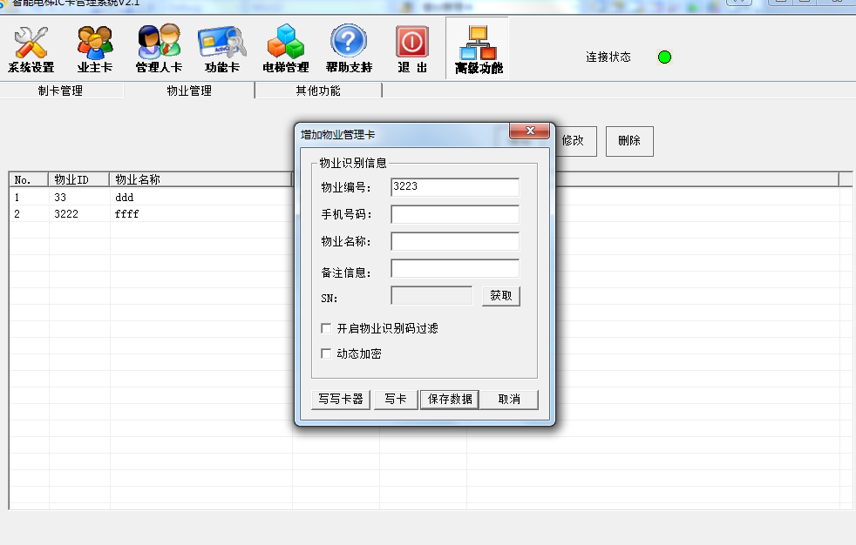

1. 业主卡：
2. 读取业主卡失败率高，而且如果设置次数了，即使使用次数已经结束了，上位机还是显示做卡时候的数据
3. 删除业主卡时，默认输入的密码不得与当前登陆的密码相同并密码都同样具有修改功能，管理员权限才能删除信息功能
4. 管理员卡未测，应该同样具备读卡信息错误现象以及再写卡的时候，选择所有电梯及楼层时，写卡成功后，在打开记录时，那个点反而在指定电梯及楼层上



1. 功能卡
2. 禁用卡不起作用
3. 清除黑名单暂测试不了
4. 高级功能
5. 开启物业识别过滤改成指定卡
6. 在选项里面打勾号后，保存，再打开就没勾号了，写卡成功应自动保存，